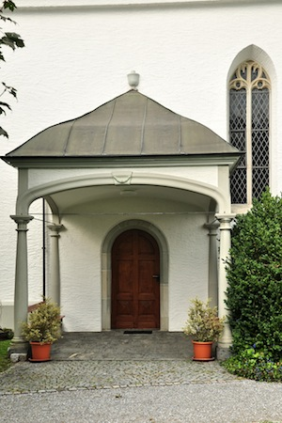 Kirchenchor Dürnten

November 2013
´Anrede_1ª
´Vornameª ´Nameª
´Adresse_1ª
´Adresse_2ª

´Anrede_2ª ´Vornameª
Liebe Passivmitglieder, Gönner und Freunde des Kirchenchors

Zur Feier des Ewigkeitssonntags und zur Einstimmung in die Adventszeit laden wir dich zu unseren zwei Konzerten in der Kirche Dürnten ein.
Wir singen Werke von zwei Komponisten aus der Barockzeit:

Missa a 5 voci D-Dur
Giovanni Battista Pergolesi (1710 – 1736)

Miserere c-moll
Magnificat D-Dur
Jan Dismas Zelenka (1679 – 1745)

Samstag 23. November 2013, 19.30 Uhr
Sonntag 24. November 2013, 17.00 Uhr

Kaum ein Zeitalter ist so sehr zwischen Leben und Tod hin und her gerissen wie der Barock. Vor dem Hintergrund des Dreissigjährigen Krieges war der Alltag der Menschen von Gewalt und Zerstörung bestimmt. Die allgegenwärtige Angst vor dem Tod provozierte einerseits eine unbändige Lebensgier, andererseits aber auch die Sehnsucht und den Glauben an ein besseres Leben im Jenseits. Das kommt in den Werken des böhmischen Komponisten Zelenka zum Ausdruck: Laute und masslose im Wechsel mit leichtfüssigen und gefühlsbetonten Abschnitten.
Pergolesis Messe entstand vermutlich nach dem verheerenden Erdbeben vom November 1732 in Neapel, wo er als Kapellmeister des Fürstenhauses amtete. Die Messe ist ein interessantes Beispiel dafür, wie Abschriften bekannter Komponisten über ganz Europa verteilt wurden. Unsere Version stammt aus Lissabon, andere liegen auch in Schweizer Klöstern, sind aber zum Teil unvollständig. Nur die beiden ersten Messeteile Kyrie und Gloria sind vertont. Sie umfassen aber in selbständigen Sätzen das ganze Spektrum von flehendem Bitten um Erbarmen bis zur fröhlichen Gewissheit der Erlösung.

Auch dieses Mal erlauben wir uns, dir einen Einzahlungsschein beizulegen und sind allen geschätzten Passivmitgliedern und Gönnern dankbar für die grosszügigen Beiträge und Spenden. (Passiv-Beitrag Fr. 20.-)

Wir danken dir herzlich für deine Unterstützung und dein Interesse.
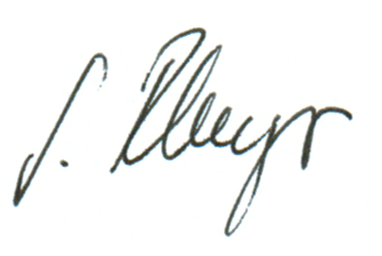
Freundlich grüsst dich im Namen des Kirchenchor Dürnten

Sonja Rhyner
Aktuarin

